**Thiết kế website: Thư viện số trường THPT Nghĩa Minh**

**Các tên miền có thể đặt: thuviensothptnm; thuviensothptnghiaminh;**

***1. Nội dung website và quá trình thiết kế :***

***1.1. Nội dung website:***

**+** Website được thiết kế chạy trên cả nền tảng PC hay các thiết bị di động thông minh

+ Nội dung website chủ yếu để quản lí các công tác trong thư viện trường học.

+ Nội dung các tài liệu được chia sẻ dưới dạng các đường link, video, văn bản file pdf, hay file word ...được ghi rõ nguồn.

+ Nội dung tài liệu được phân chia theo các môn học thuận tiện cho việc tìm tài liệu của người dùng như môn: Công nghệ, tin học, toán học, tiếng anh, sinh học, vật lí, hóa học, văn học, lịch sử, địa lí, công dân, thể dục, quốc phòng an ninh, trải nghiệm, hướng nghiệp, sách tham khảo….

+ Người dùng muốn tải tài liệu về tham khảo có thể tải trực tiếp không cần đăng nhập vào website. Tài liệu trên website được chia sẻ miễn phí cho người sử dụng

+ Người dùng khi có những tài liệu hay có thể chia sẻ lên website thông qua hình thức truy nhập khách hàng. Các tài liệu này trước khi được đăng lên website sẽ được kiểm duyệt cẩn thận. Sau khi được kiểm duyệt các tài liệu sẽ được cập nhật trên website đưa tới người dùng.

***1.2. Quá trình thiết kế website:***

Quá trình thiết kế website gồm những modul sau:

+ Khảo sát ý tưởng và mong muốn của người dùng

+ Tìm dữ liệu, văn bản, nguồn tài liệu, thông tin, video...liên quan đến thư viện trường học THPT Nghĩa Minh

+ Thiết kế website

+ Thực nghiệm

***\* Quá trình thiết kế website:***

- Thiết kế website: Để đảm bảo về kinh phí cũng như dung lượng máy tính khi thiết kế thì chúng em sẽ thiết kế website trên một nền tảng sever có sẵn

***\* Các bước thiết kế website:***

**- Phân tích yêu cầu website**

+ Có các menu: ***Trang chủ, văn bản, sách thư viện, tài nguyên, cập nhật tư liệu***

+ Hiển thị menu ***Trang chủ***: gồm các menu chính, ảnh về trường, ảnh thư viện trường giới thiệu tóm tắt về trường THPT Nghĩa Minh.

* Ảnh trường: file rời
* Giới thiệu trường: **GIỚI THIỆU CHUNG**

**Địa chỉ:**  Nghĩa Minh - Nghĩa Hưng - Nam Định

**Email:**   thpt.nghiaminh@namdinh.edu.vn

Điện thoại: 0836270810

**Mô hình hoạt động:** Trường THPT công lập

**Vị trí:** Trường THPT Nghĩa Minh đóng trên địa bàn xã Nghĩa Minh, huyện Nghĩa Hưng, tỉnh Nam Định.

+ Hiển thị menu ***Văn Bản*** có các menu con: Bộ GD & ĐT, Sở GD & ĐT, Trường…. Các văn bản dưới dạng pdf bao gồm văn bản chỉ đạo của bộ, sở, trường và văn bản các nội quy chung trong thư viện…

+ Hiển thị menu ***Sách thư viện*** có các menu con: ***Sách, bạn đọc, sách mượn, tra cứu, trả sách, thống kê.***

* Menu ***Sách***: được cập nhật dưới dạng file excel, có thể tìm kiếm theo ***tên sách*** hoặc ***mã sách***. Mỗi loại ***xuất bản, năm*** sách có các thông tin về: ***ảnh bìa của sách, mã sách, tên sách, năm nhập kho, số lượng, đơn giá, thành tiền.***
* Menu ***bạn đọc***: được cập nhật dưới dạng file excel, có thể tìm kiếm theo ***mã người đọc*** hoặc ***họ tên người đọc***. Mỗi người đọc có các thông tin về: ***Mã người đọc, đơn vị, ngày sinh, giới tính.***
* Menu ***sách mượn,trả:*** được cập nhật dưới dạng file excel, có thể tìm kiếm theo ***tên người mượn*** hoặc ***mã người mượn***. Mỗi người mượn có các thông tin về: ***Số phiếu, ngày mượn, mã người mượn, họ tên người mượn, đơn vị, mã sách, tên sách, số lượng, ngày trả, trạng thái, số ngày quá hạn***
* Menu ***tra cứu***:`

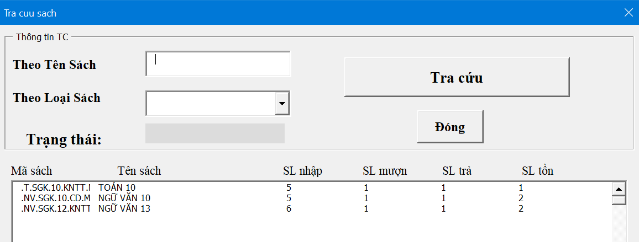

* Menu ***thống kê***: bao gồm: ***thống kê đầu sách*** ( loại sách, tổng số sách, đang mươn, còn trong kho); ***người mượn quá hạn*** ( số phiếu, ngày mượn, mã người mượn, họ tên người mượn, đơn vị, mã sách, tên sách, số lượng, ngày trả, số lượng trả); ***thống kê người mượn chưa trả sách*** ( mã người mượn, tên người mượn, số sách mượn, số sách chưa trả); ***thống kê người mượn*** (số phiếu mượn, ngày mượn, mã người mượn, họ tên người mượn, đơn vị, mã sách, tên sách, số lượng ngày trả); ***thanh lí sách trong thư viện*** (mã sách, tên sách, nhà xuất bản, số lượng, đơn giá, thành tiền, ngày thanh lí)

+ Hiển thị menu ***Tài Nguyên*** có các menu con: ***Công nghệ, tin học, toán học, tiếng anh, sinh học, vật lí, hóa học, văn học, lịch sử, địa lí, công dân, thể dục, quốc phòng an ninh, trải nghiệm, hướng nghiệp, sách tham khảo***… (Mỗi môn học có tài liệu dạng file word hoặc pdf, video…tài liệu pdf đọc được dưới dạng các lật từng trang, người dùng có thể tải về để dùng)

+ Trong menu ***Cập Nhật Tài Liệu*** dùng để cập nhật, đóng góp tài liệu cho website cần có các ô nhập liệu gồm các trường: Họ và tên, địa chỉ, tiêu đề, đóng góp ý kiến, link của tài liệu

+ Trong mỗi danh sách của các bài viết đều cần có chức năng tìm kiếm để người dùng tìm kiếm nội dung mình cần.

+ Có chức năng quản lí bài viết trên website gồm có các chức năng nhỏ:

* + Chức năng đăng nhập
  + Thêm mới , sửa, xoá bài viết
  + Hiển thị danh sách tư liệu đóng góp

***- Thiết kế hệ thống***

+ Đăng kí tên miền : ***thuviensothptnm***

+ Người dùng sẽ truy cập tên miền để vào Website được đặt trên server window server 2012

+ Tất cả dữ liệu sẽ được lưu trữ trên database SQL

+ Mô hình như hình :

|  |
| --- |
|  |

**- Thiết kế website**

+ Website được làm trên phần mềm mã nguồn mở wordpress. Wordpress là một mã nguồn miễn phí đã cung cấp đầy đủ các kết nối từ server vào database, dễ dàng tuỳ chỉnh giao diện và chức năng theo ý mình nhờ vào các ngôn ngữ lập trình html, javascript, css, sql

+ Dùng các ngôn ngữ lập trình :

* + Html : Ngôn ngữ để định nghĩa giao diện cho người dùng nhìn thấy
  + Javascript : Ngôn ngữ xử lí hỗ trợ kết nối và xử lí logic của web
  + Css : Ngôn ngữ hỗ trợ giao diện trở nên đẹp mắt hơn
  + SQL ngôn ngữ để giúp kết nối cơ sở dữ liệu gồm có thêm, sửa, xoá dữ liệu

*3.2.6. Quá trình thực nghiệm:*

+ Sau khi bản demo của website được hoàn thành, sẽ được đưa cho các bạn học sinh và các thầy cô trong trường dùng thử nghiệm

+ Trong quá trình trải nghiệm các bạn học sinh, thầy cô giáo sẽ cho đánh giá về việc sử dụng website và độ chính xác các tài liệu trên website

+ Những lỗi sai được ghi lại và chỉnh sửa ngay sau khi tổng hợp các ý kiến từ phía các bạn học sinh và thầy cô giáo

+ Những nội dung, ý tưởng mới phù hợp sẽ được thêm vào hoàn thiện website

+ Sau khi hoàn thiện website sẽ được chính thức sử dụng.